Étape S1-2: Planification et gestion de projet

Consignes :
- Élire un «Team Leader»
  - Nous avions déjà anticipé cette étape lors des cours de gestion de projet et Matthieu est notre « représentant ».

- Planifier de façon raisonnée et ordonnée (en termes d’importance et de logique temporelle) la liste des sous-tâches à effectuer
  - Nous avons fait la planification sur un modèle de GANTT via excel pour avoir une première ébauche du travail effectué. Il est soumis à des modifications potentielles en fonction des retours du commanditaire ou des enseignants. Il nous permet d’avoir une trajectoire définie sur les prochaines semaines. Ci-dessous, voici l’aperçu du planning retrouvable au nom de Planning_v2.xlsx dans notre dossier « rendu ».

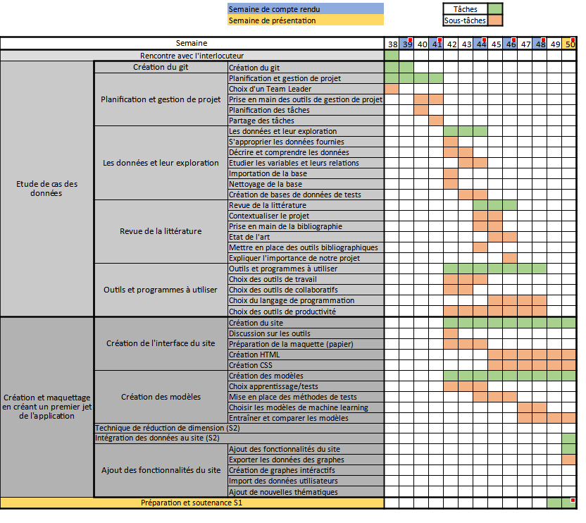
- Choisir, se familiariser et utiliser un outil de gestion de projet (e.g., Trello). Justifier ce choix parmi d’autres potentiels
  - Nous décidons dans un premier temps de créer un Trello, nous avons bien complété le Backlog et les perspectives à venir mais il sera en constante évolution. Nous avons dès lors déjà représenté certaines missions du deuxième semestre qui nous semblent importantes et qui seront probablement entamées sous forme d’ébauches, de croquis et de schémas dès ce semestre.

- Mettre en place une stratégie bien définie, avec des jalons clairs et mesurables, et des échéances réalistes
  - Les échéances ont été placées via le programme qui nous a été demandé et les rendus.

- Fixer des dates de rencontre (utiliser Doodle ou autre)
  - Pour le moment, nous nous contentons des moments de rencontres proposés par notre emploi du temps qui sont de l’ordre d’une demi journée par semaine. Nous utiliserons des moyens de communication tels que des agendas en ligne et pour nous accorder sur les autres moments où nous aimerions faire un point.

- Archiver vos discussions sous un format facile à relire
  - Concernant l’archive de nos discussions, nous n’avons pas trouvé d’outils plus propres que des comptes rendus écrits lors de nos réunions résumant la situation. Ils seront particulièrement bien tenus lorsque nous aurons rendez-vous avec le.s commanditaire.s et pour des discussions au sein du groupe, nous feront un résumé en plus d’en voir l’évolution sur le Trello et sur le Git.

